# Diagrama de fluxo de dados

**Sintaxe**:

1. Entidade
   1. Algo que trabalha com o sistema em estudo
      1. Interna: o sistema que está a ser estudado
      2. Externa: aqueles que trabalham com o sistema
2. Tabela 
   1. Armazenar informação
3. Processo 
   1. Trabalhar os dados
4. Fluxos →
   1. Dado ou informação



Regras de Construção

2 Entidades não podem comunicar (exemplo: Aluno → trabalha → Professor)

2 Tabelas não podem comunicar (exemplo: Aluno → trabalha → Professor)

1 tabela não pode comunicar com uma entidade e o contrário 

Inserção nome+data → Prof

Visualizar ← nome+data

Num processo o nome do fluxo de entrada nao pode ser igual ao nome do fluxo de saida.

* 

21/10/2019

# Dicionario de dados

Descrever todos os componentes do DFD

Exemplo:



Sintaxe

### Entidade

**Nome**: Aluno

**Descrição**: Esta entidade representa os alunos da instituição

**Fluxos de entrada**: ------

**Fluxos de saida**: Ficha de inscricao

### Processos

**Nome**: Processo 1

**Descrição**: Processo responsável por receber as inscrições dos alunos

**Fluxos de entrada**: Ficha de Inscricao

**Fluxos de saida**: Cod_Aluno

### Tabela

**Nome**: Aluno

**Descrição**: Contém toda a informação dos alunos

**Fluxos de entrada**: cod_aluno

**Fluxos de saidas**: ------

**Campos que constituem**: Cod_aluno, nome, morada, bi

### Fuxos

**Fluxo 1**

**Nome**: Ficha de Inscricao

**Descricao**: Representa a inscrição do Aluno

**Origem**: Entidade Aluno

**Destino**: Processo 1

**Fuxo que constituem**: Cod_Aluno, nome, morada, BI

**Fluxo 1**

**Nome**: cod_aluno

**Descricao**: Representa a inscrição do aluno

**Origem**: Processo 1

**Destino**: Tabela Auno

**Fuxo que constituem**: Cod_Aluno, nome, morada, BI

## Exercicio Rio Mar

### Entidade

**Nome**: Entidade Socios

**Descrição**: Representa todos socios no Clube Rio Mar

**Fluxos de entrada**: Recibo + Joia + Servicos + Aviso Quota Trimestral + Recibo + Quota Trimestral

**Fluxos de saída**: Inscrição / Pagamento Inscrição / Pedido Inscricao / Pedido Serviço / Efetua Pagamento

### Processos

**Nome**: Processo 4

**Descrição**: Processo responsável por fazer a gestão dos pagamentos das quotas dos sócios

**Fluxos de entrada**: Efectua Pagamento

**Fluxos de saida**: Servicos + Aviso Quota Trimestral + Recibo + Quota Trimestral

### Tabela -- continuar amanha

**Nome**: Aluno

**Descrição**: Contém toda a informação dos alunos

**Fluxos de entrada**: cod_aluno

**Fluxos de saidas**: ------

**Campos que constituem**: Cod_aluno, nome, morada, bi

4/11/2019

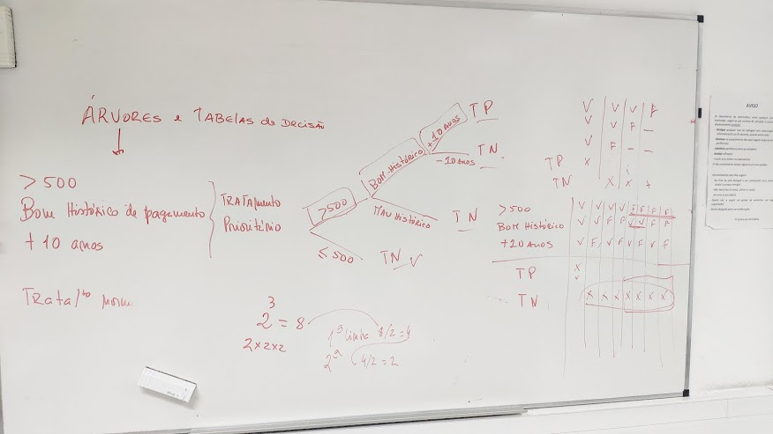

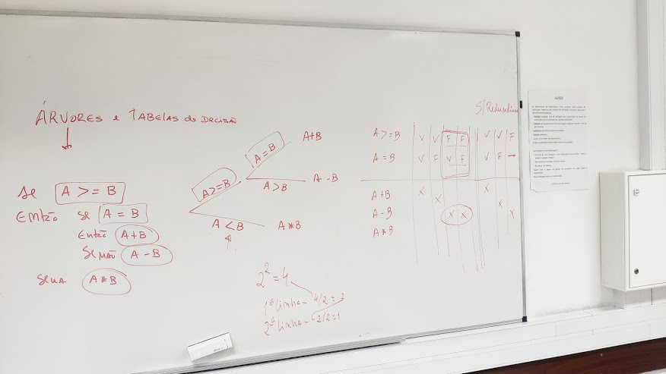

Exercicio 1: Sistema de preços de alugueres de filmes

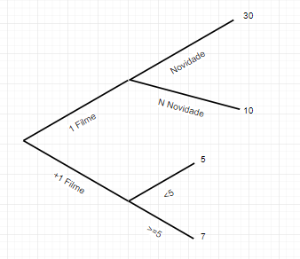

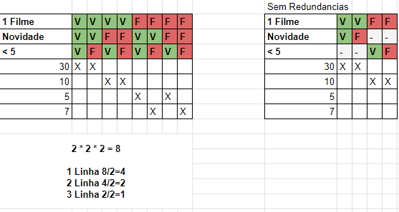

Exercício 2 - Empresa de formação profissional

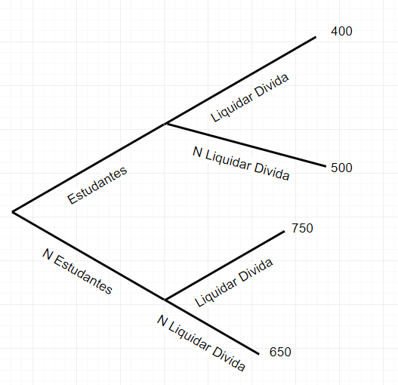

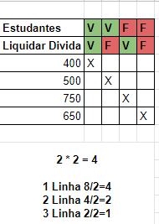

Exercicio 3 - Universidade

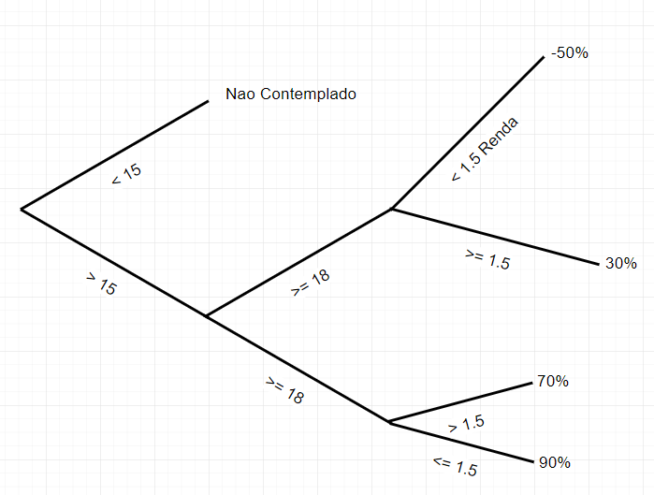

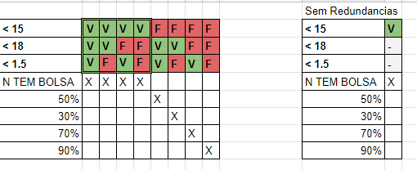

Exercicio 4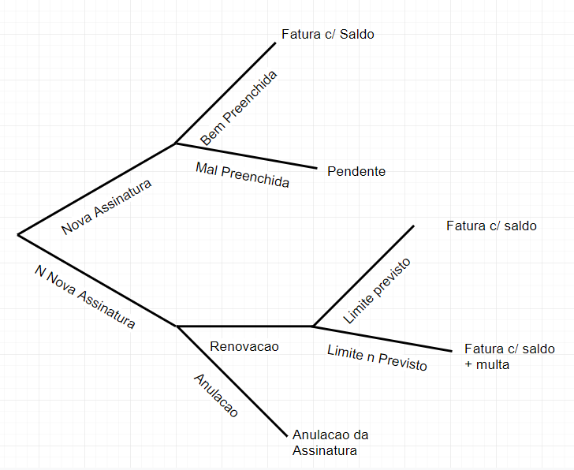

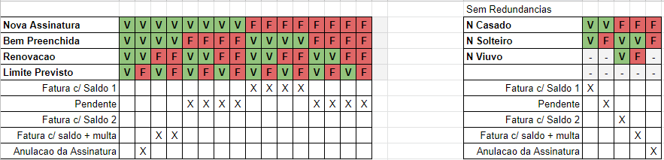

Ficheiro 2 - Exercicio 1

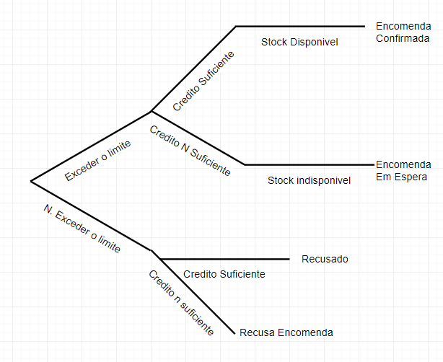

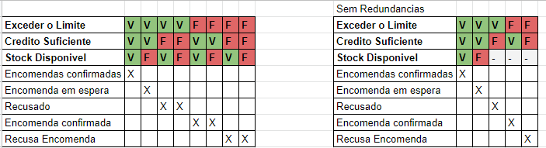

Ficheiro 2 - Exercicio 2

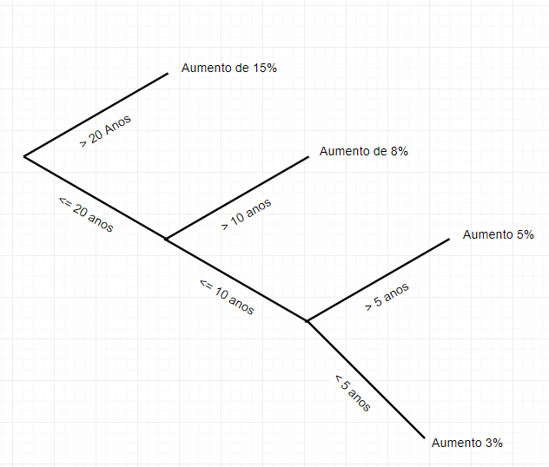

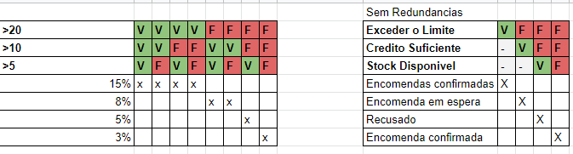

Ficheiro 2 - Exercicio 3

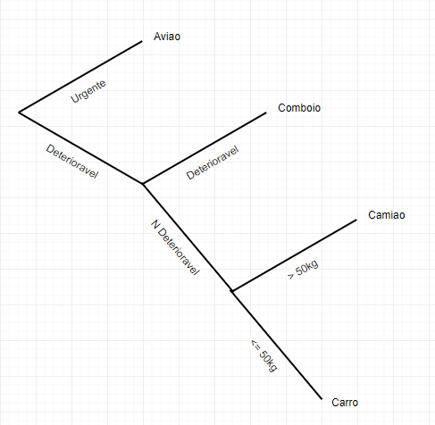

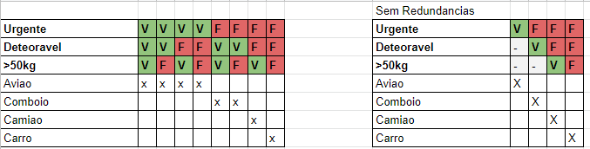

Ficheiro 2 - Exercicio 4

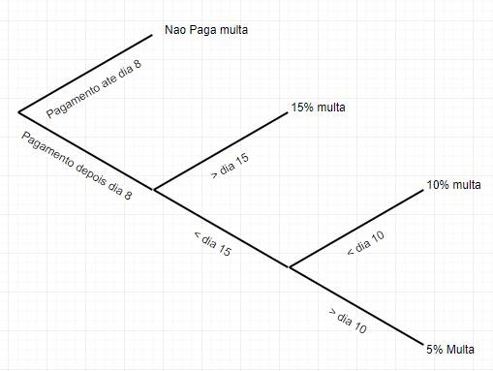

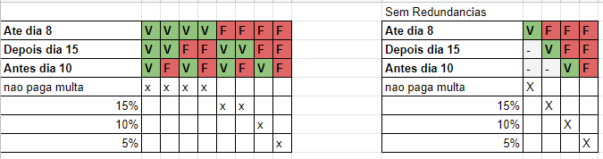

Ex 5

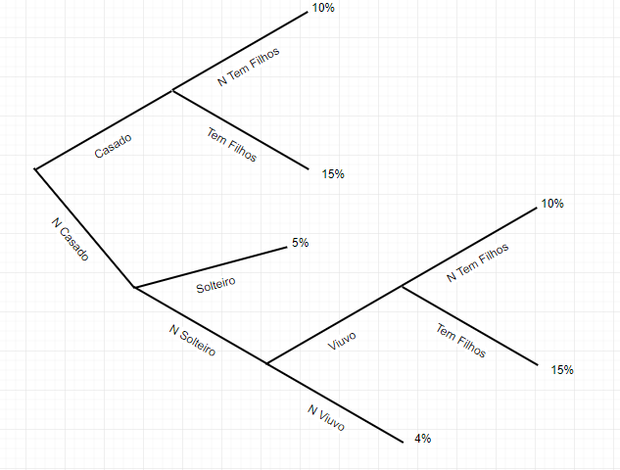

Tabela

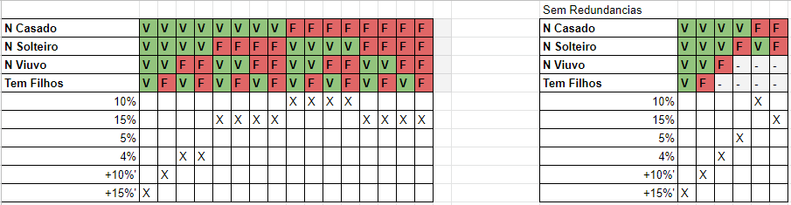

Fazer trabalho sobre scrum